Министерство образования и науки Нижегородской области

Государственное бюджетное профессиональное образовательное учреждение

«Заволжский автомоторный техникум»

**ТЕХНИЧЕСКОЕ ЗАДАНИЕ**

**на выпускную квалификационную работу**

**(дипломный проект)**

Студента Дикарева Романа Олеговича

*Фамилия, имя, отчество*

Группа **ПС-19Б**

Срок прохождения практики с **20 апреля 2022 г.** по **17 мая 2022 г.**

Место прохождения практики: **ГБПОУ «Заволжский автомоторный техникум»**

Тема ВКР (дипломного проекта) **Разработка автоматизированной информационной системы по учету личностных достижений обучающихся на базе платформы .NET.**

Руководитель практики:

Лапина О.И.______________

«________» _______________ Оценка______________

Содержание

1. Основание для разработки 3

2. Назначение разработки 4

3. Требования к программе или программному продукту 4

3.1. Требования к функциональным характеристикам 4

3.2. Требования к надежности 6

3.3. Требования к составу и параметрам технических средств 7

3.4. Требования к информационной и программной совместимости 7

3.5. Требования к транспортированию и хранению 7

4. Требования к программной документации 7

5. Технико-экономическое обоснование 8

6. Стадии и этапы разработки 9

7. Порядок контроля и приемки 9

Приложение А «Диаграммы вариантов использования и деятельности» 10

Приложение Б «Прототип программы» 12

Приложение В «Руководство по стилю» 24

Литература 25

**Введение**

Портфолио – это важный инструмент для каждого студента или школьника. Оно отражает прямое участие ученика в учебной жизни своей группы и учебного учреждения, позволяет фиксировать его достижения и прогресс в процессе обучения. Это помогает не только самому ученику, но и его будущему работодателю, который сможет оценить его потенциал и подготовку к работе. Портфолио также способствует развитию личности, помогая ученику анализировать свои успехи и неудачи, выстраивать планы на будущее и стремиться к новым достижениям.

Автоматизированная информационная система учета личных достижений студентов – это незаменимый инструмент, который помогает облегчить работу классным руководителям в бумажной работе и собрать всю необходимую информацию по личным достижениям в одном месте. Кроме того, система делает возможным создание портфолио на всю группу или на конкретного студента, что позволяет продемонстрировать основные положительные качества и достижения. Документация из портфолио студента может быть использована последующими учебными учреждениями и/или будущими работодателями.

Программа позволяет вносить данные по достижениям студента, группы студентов на протяжении всего периода обучения. Это экономит время и ресурсы учебного заведения, повышает надежность и точность учета ведения личностных и групповых достижений.

Целью разработки является создание автоматизированной информационной системы по учету личностных достижений обучающихся на базе платформы .NET.

**1 Основание для разработки**

Основанием для разработки является приказ: №117-у от 06.04.23 г.

Организация, утвердившая приказ: Государственное бюджетное профессиональное образовательное учреждение «Заволжский автомоторный техникум».

Наименование работы: Разработка автоматизированной информационной системы по учету личностных достижений обучающихся на базе платформы .NET.

**2 Назначение разработки**

Автоматизированная информационная система по учету личных достижений студентов разработана для автоматизации работы классных руководителей и старост групп образовательного учреждения в процессе отслеживания личных и общих достижений студентов, а также групп. Система позволяет быстро и качественно вести учет достижений каждого студента и группы, включая участие в конкурсах, мероприятиях и различных проектах.

Также в системе реализована возможность экспорта данных в формат MS Word/Excel 2007 и выше (и/или P7 – Текстовый редактор и P7 – Редактор таблиц) для подготовки и экспорта отчетов по личностным достижениям студента и группы образовательного учреждения за указанный период.

**3 Требования к программе или программному продукту**

*3.1 Требования к функциональным характеристикам*

К основным функциональным характеристикам информационной системы относятся:

* работа трех пользователей:
* системный администратор;
* классный руководитель;
* староста (студент группы).
* системный администратор осуществляет добавление, редактирование, удаление данных на формах:«Специальности», «Перечень ЛР», «Сотрудники», «Уровни мероприятия», «Призовые места», «Пользователи»;
* восстановление БД в режиме администратора (ручной режим);
* импорт и экспорт данных из справочников.
* классный руководитель осуществляет добавление, редактирование, удаление данных на формах: «Группа», «Список студентов», «Курсы», «Мероприятия», «Отчеты».
* формирует отчеты.
* студент осуществляет добавление, редактирование, удаление данных на формах: «Группа», «Список студентов», «Курсы», «Мероприятия».
* автоматизация ввода данных:
* на формах «Студенты», «Сотрудники», «Пользователи» для полей ввода «ФИО» автоматически установлена русская раскладка, с заглавной буквы;
* на формах «Учет мероприятий», «Мониторинг группы», «Студенты», «Группа», «Мероприятия», «Курсы», «Перечень ЛР», «Экспорт данных», «Импорт данных» присутствуют выпадающие списки для корректного и быстрого заполнения данных;
* на окне «Пользователи» присутствует возможность генерации пароля для создания нового пользователя;
* на формах «Пользователи», «Уровни мероприятия», «Перечень ЛР», «Призовые места», «Специальности», «Сотрудники», «Выбор студентов», «Курсы», «Студенты», «Мероприятие», «Группы» присутствует подсчет количества выведенных записей;
* на окнеи «Сотрудники» присутствует маска ввода для поля «Телефон»;
* на окне «Учет мероприятий» и «Мониторинг группы» присутствует пагинация для удобного просмотра и пролистывания записей;
* на окне «Мониторинг группы»присутствует условное форматирование по наличию необходимых данных об участии студента в личностных результатах по списку;
* на окне «Учет мероприятий» осуществляется:
* поиск (по уровням мероприятия, по ФИО участника);
* фильтрация (по учебным годам, по участникам);
* сортировкапо участникам.
* на окне «Мониторинг группы» осуществляется:
* фильтрация по курсугруппы.
* предварительный просмотра отчета на формах «Мониторинг группы» и «Учет мероприятий», а также дальнейший вывод в Excel (или аналог P7 – Редактор таблиц)с возможностью печати.

*3.2 Требования к надёжности и безопасности*

Разрабатываемое программное обеспечение должно иметь:

* парольную защиту для разграничения прав доступа входа в программу и работы с отдельными формами;
* на поле «Дата» стоит ограничение с 2000 до 2199 года;
* на ФИО классного руководителя и студента стоит ограничение только русский алфавит, допускается знак «-»;
* удаление записей из базы данных осуществляется только после подтверждения;
* выход из приложения выполняется только через меню;
* использование элемента captcha после неудачной авторизации. При неудачной попытке авторизации с помощью captcha, система блокирует возможность входа на 10 секунд. Сaptcha содержит 6 символов (буква или цифра), символы должны быть перечеркнуты;
* автоматический переход на форму авторизации, если в программе нет активности более 3-х минут;
* резервное копирование БД автоматически при выходе из программного продукта;
* проверка на заполнение всех обязательных полей на формах вода;
* проверка на целостность данных и невозможность ввода одинаковых записей в БД;
* появление окон сообщений при некорректных действиях пользователя.

*3.3 Требования к составу и параметрам технических средств*

Системные требования для работы программного продукта должны быть следующими:

* тактовая частота процессора от 2 Ггц;
* объём оперативной памяти от 2 гб;
* объём свободного дискового пространства от 500 мб;
* разрешение экрана монитора – 1680x1050 и выше.

*3.4 Требования к информационной и программной совместимости*

Для корректной работы программного продукта на персональном компьютере должны быть предустановлены:

* операционная система Windows 7 и выше;
* .NET Framework версии 4.5.2;
* MySQLWorkbench версии 8 и выше;
* Служба MySQLверсии 8 и выше или Open Server Panel версии 5.2 и выше;
* MS Word/Excel 2007 и выше (и/или P7 – Текстовый редактор и/или P7 – Редактор таблиц), для возможности экспорта и просмотра формируемых отчётов.

*3.5 Требования к транспортированию и хранению*

Исходный код программного приложения поставляется на электронном носителе информации в цифровом виде. Программная документация поставляется в электронном и печатном виде.

**4 Требования к программной документации**

Основными документами, которые регламентируют разработку информационной системы, являются:

* текст программы;
* пояснительная записка;
* руководство пользователя.

**5 Технико-экономическое обоснование**

Разработка автоматизированной информационной системы по учету личностных достижений обучающихся на базе платформы .NET., предназначена для автоматизации учета личных достижений студентов в образовательном учреждении.

Наличие данной программы актуально для современного учебного заведения. Аналоги полноценного программного обеспечения, включающие такие функцию, не найдены.

Целесообразность данного проекта заключается в следующем:

* + проектирование настольного приложения для учета личностных достижений студента и группы;
  + разрабатывается в рамках учебного процесса и является бесплатным;
  + повышение навыков проектирования информационных систем по ведению базы данных и владения языком C#;

Данный программный продукт адаптирован к конкретному учебному заведению ГБПОУ «ЗАМТ» и учитывает все требования, предъявляемые к отчетной документации.

**6 Стадии и этапы разработки**

В таблице 6.1 приведены этапы разработки программного продукта.

Таблица 6.1–«Этапы разработки программного продукта»

|  |  |  |  |
| --- | --- | --- | --- |
| **№**  **п/п** | **Названиеэтапа** | **Содержание** | **Кол-во**  **дней** |
| 1 | Анализ | Анализ предметной области | 2 |
| 2 | Проектирование | Составление ТЗ | 3 |
| 3 | Разработка | Разработка структуры БД | 26 |
| Разработка форм программного продукта |
| Разработка программного кода |
| 4 | Тестирование | Проверка работоспособности всех функций программного продукта | 1 |
| 5 | Документирование | Составление руководства пользователя | 3 |
| Составление листинга | 1 |
| Составление пояснительной записки | 5 |

**7 Порядок контроля и приемки**

При приемке программного продукта должны быть проведены следующие виды испытаний:

* установка и запуск приложения в соответствии с заявленными техническими требованиями и программной совместимостью;
* проверка функциональных характеристик программного продукта;
* наличие и соответствие эксплуатационных документов;
* проверка программных документов на соответствие ГОСТ.

Приложение А

**Диаграммавариантовиспользованияидеятельности.**

Диаграмма вариантов использования и деятельности представлены в соответствии с рисунками А.1– А.2.

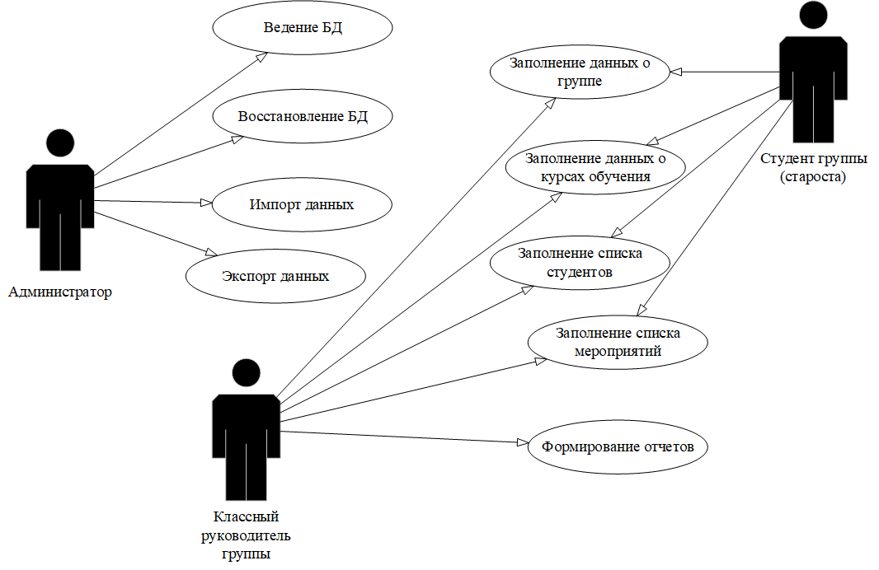

РисунокА.1–Диаграммавариантовиспользования

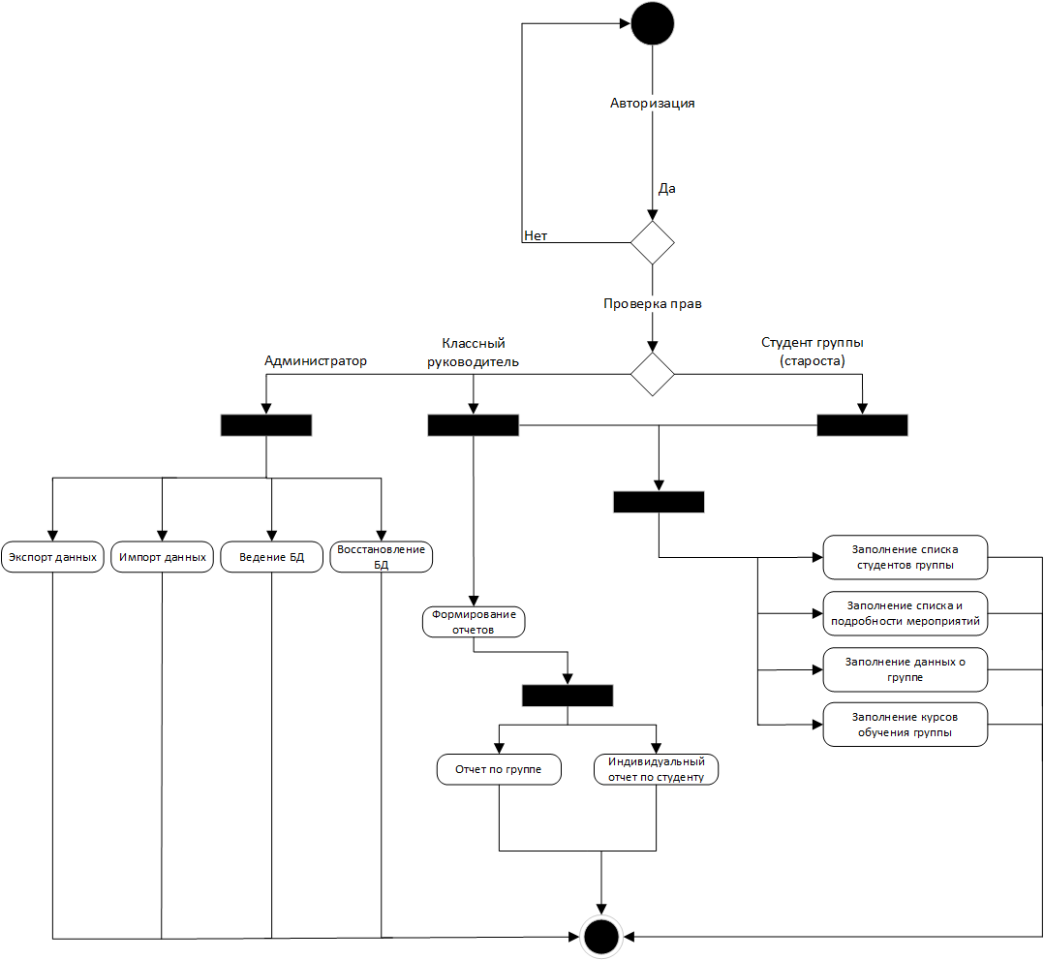

РисунокА.2–Диаграммадеятельности

Приложение Б

**Прототип программного обеспечения**

Прототип программного обеспечения представлен в соответствии с рисунками Б.1 – Б.23.

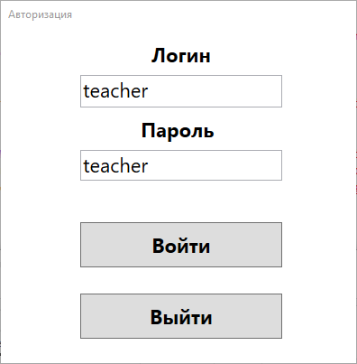

Рисунок Б.1 – окно авторизации

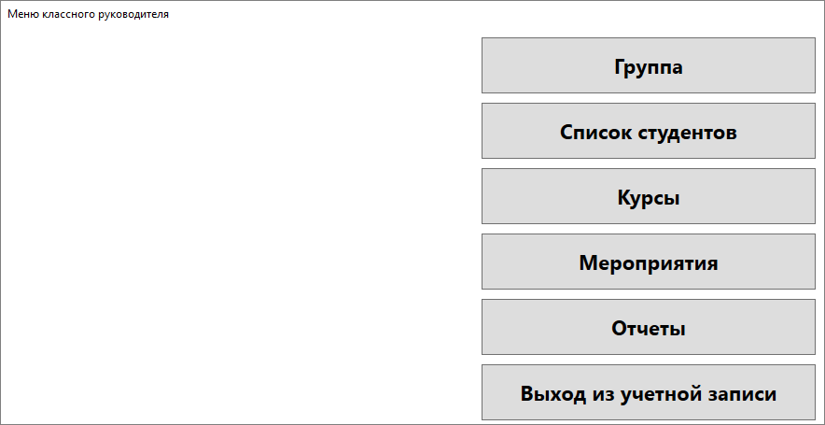

Рисунок Б.2 – главное меню классного руководителя

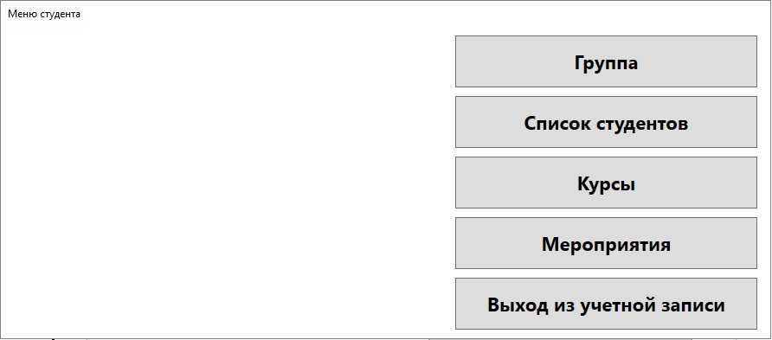

Рисунок Б.3 – главное меню студента группы (старосты)

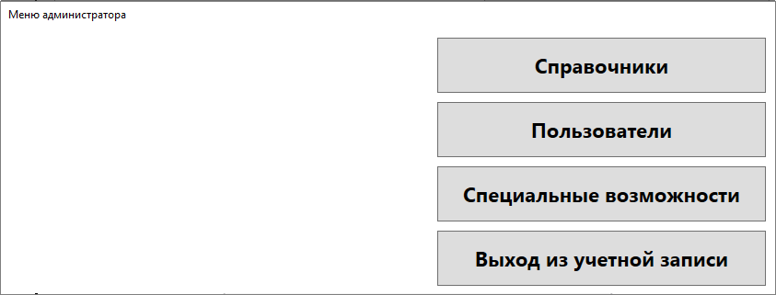

Рисунок Б.4 – главное меню администратора

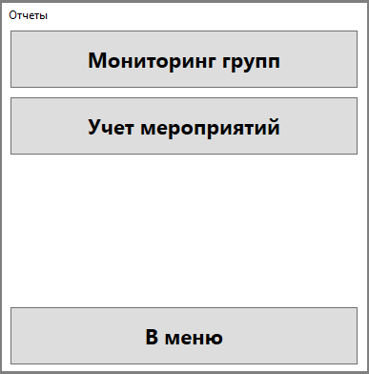

Рисунок Б.5 – окно «Отчеты»в режиме классного руководителя

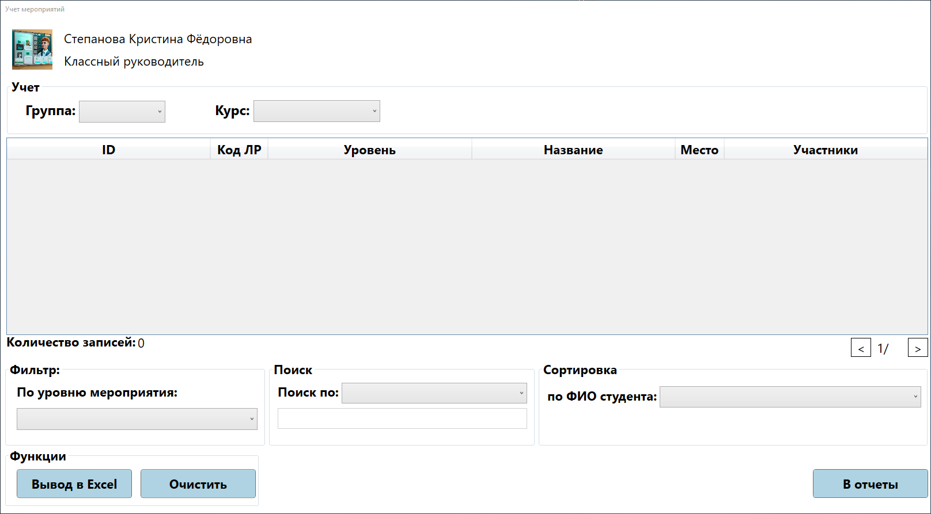

Рисунок Б.6 – окно «Учет мероприятий»

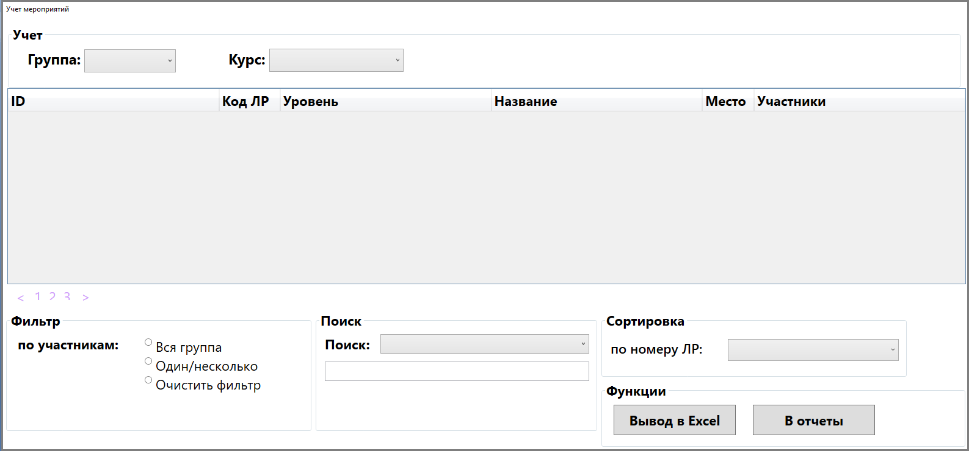

Рисунок Б.7 – окно «Мониторинг группы»

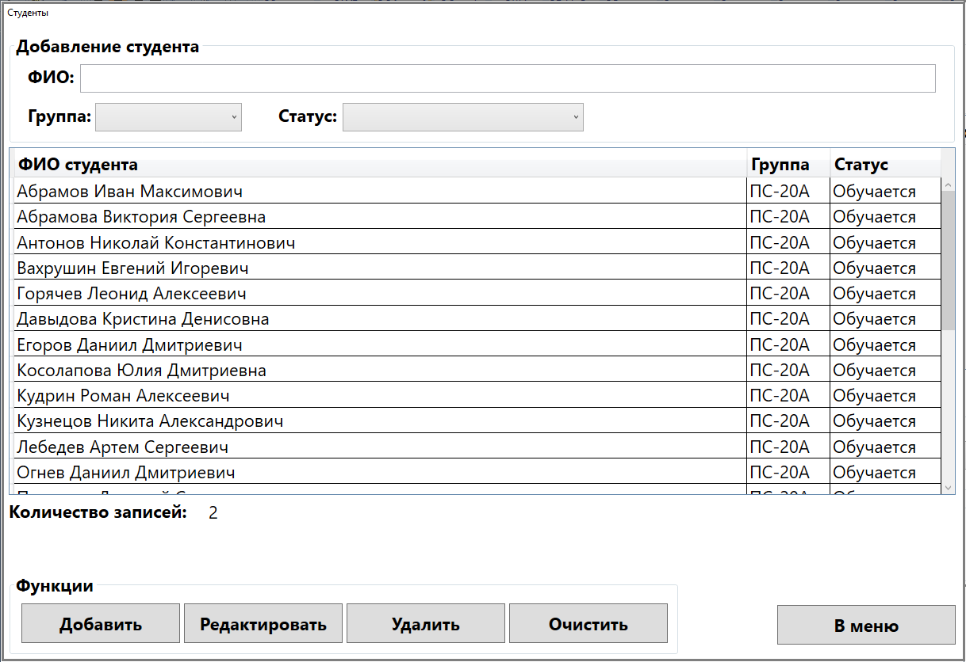

Рисунок Б.8 – окно «Список студентов»

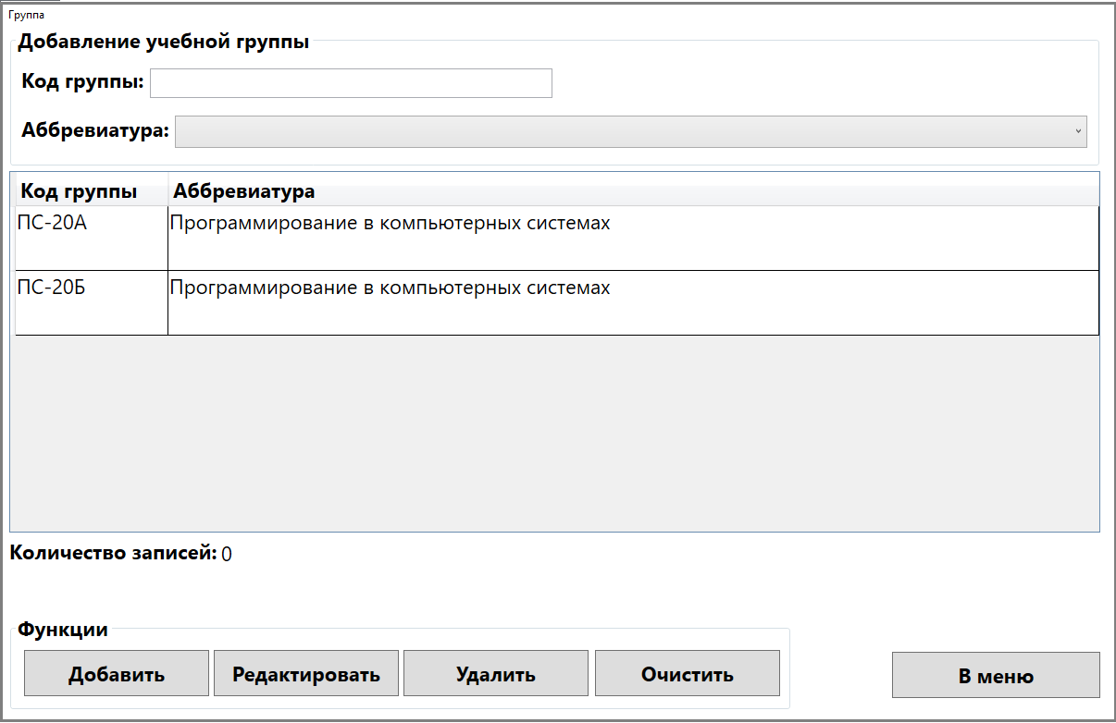

Рисунок Б.9 – окно «Группа»

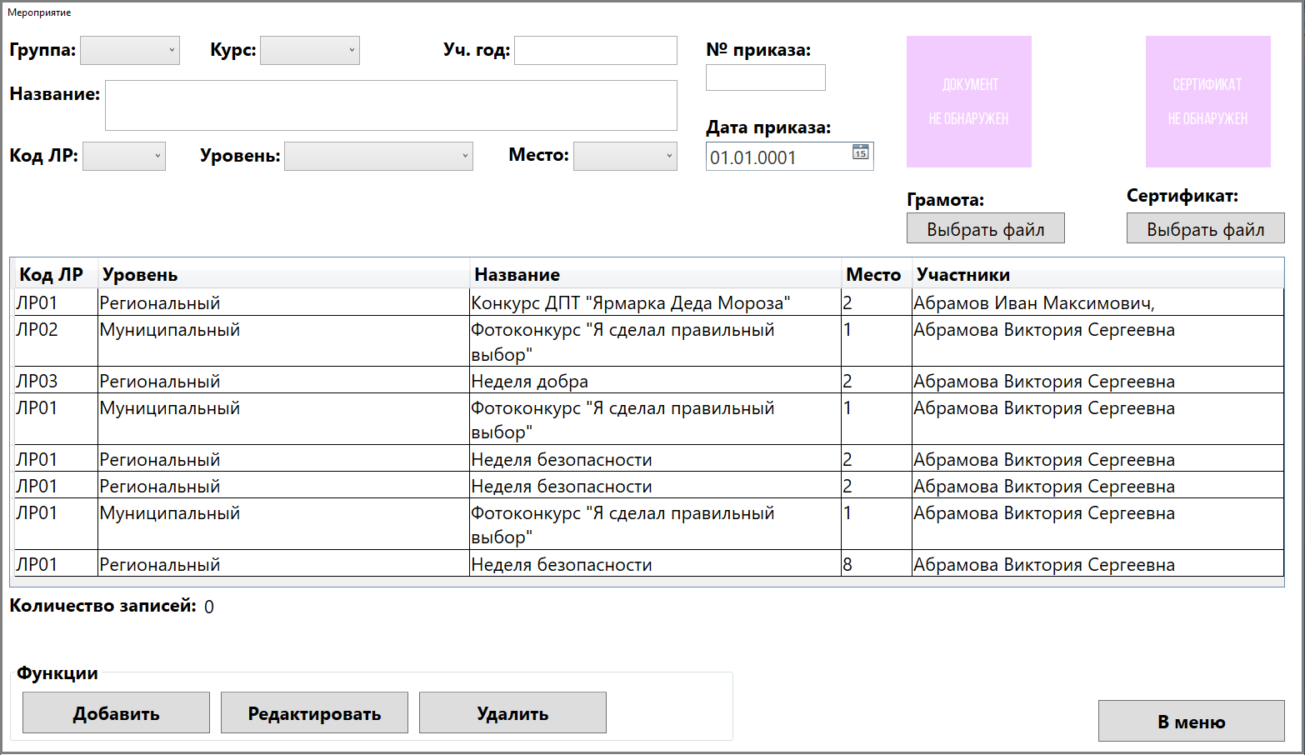

Рисунок Б.10 – окно «Мероприятие»

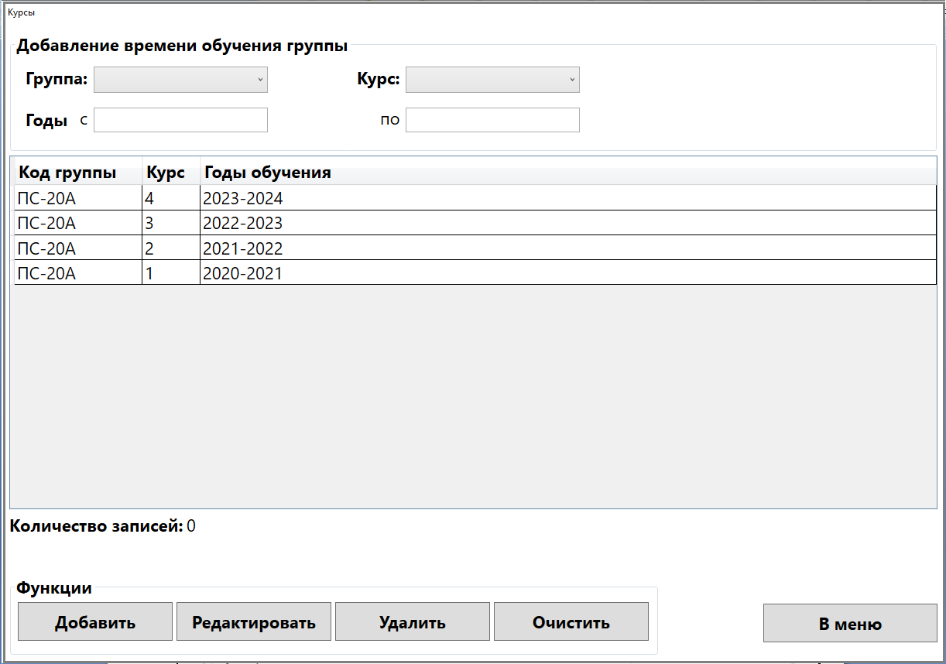

Рисунок Б.11 – окно «Курсы»

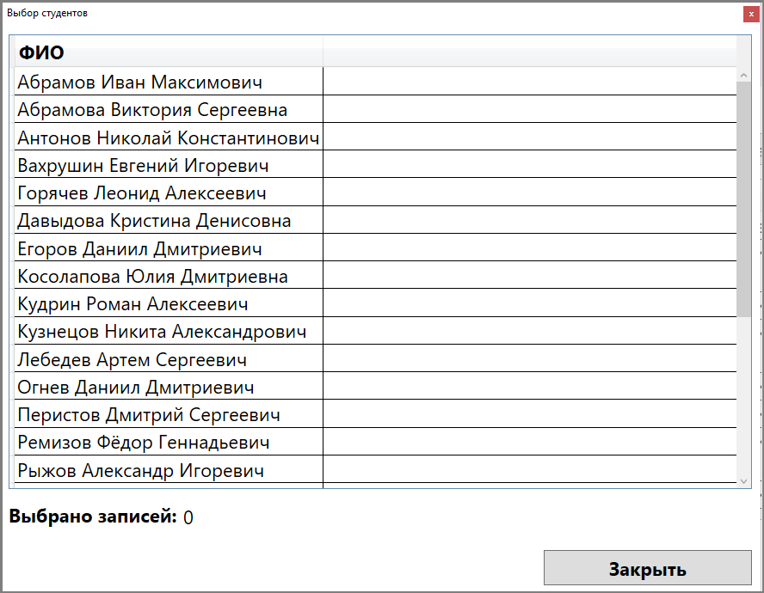

Рисунок Б.12– модальное окно «Выбор студентов»

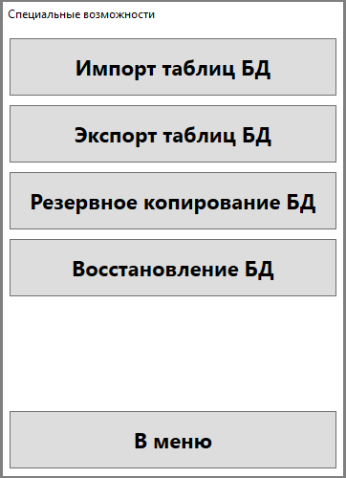

Рисунок Б.13 –окно «Специальные возможности»

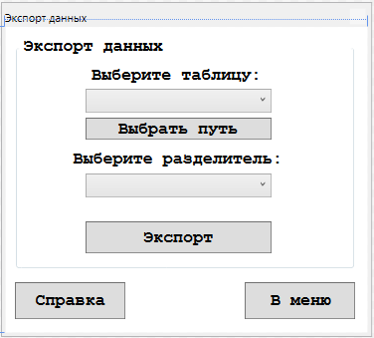

Рисунок Б.14 –окно «Специальные возможности», раздел «Экспорт БД»

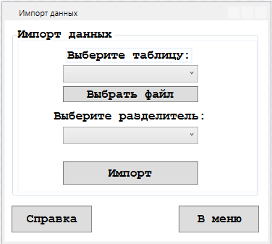

Рисунок Б.15 –окно «Специальные возможности», раздел «ИмпортБД»

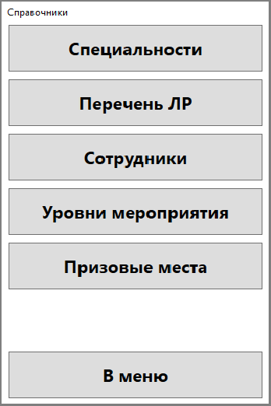

Рисунок Б.16 –окно «Справочники»

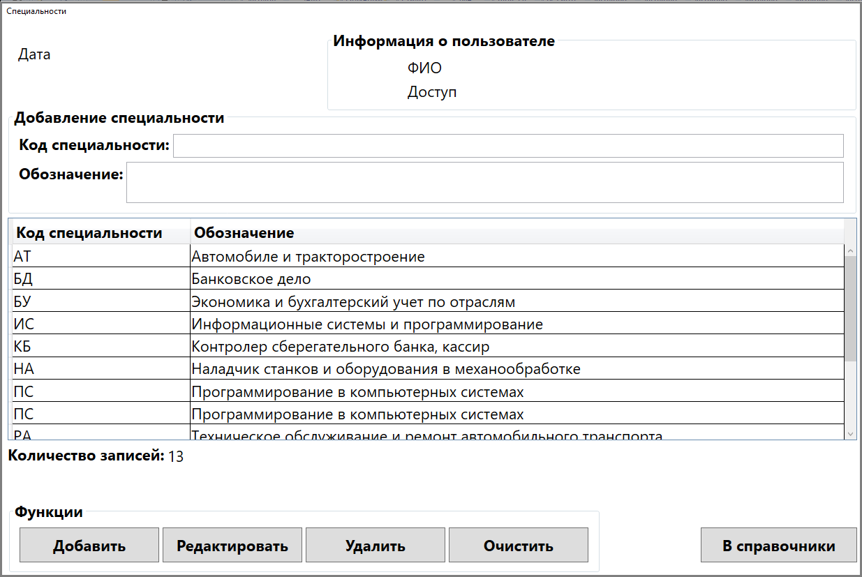

Рисунок Б.17 –окно «Специальности»

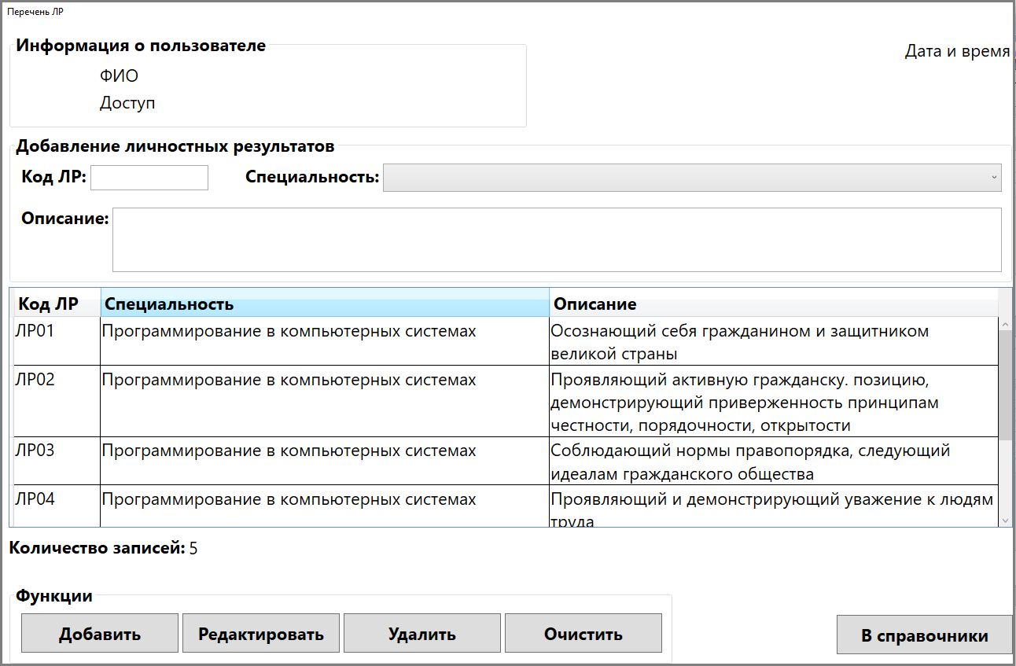

Рисунок Б.18 –окно «Перечень ЛР»

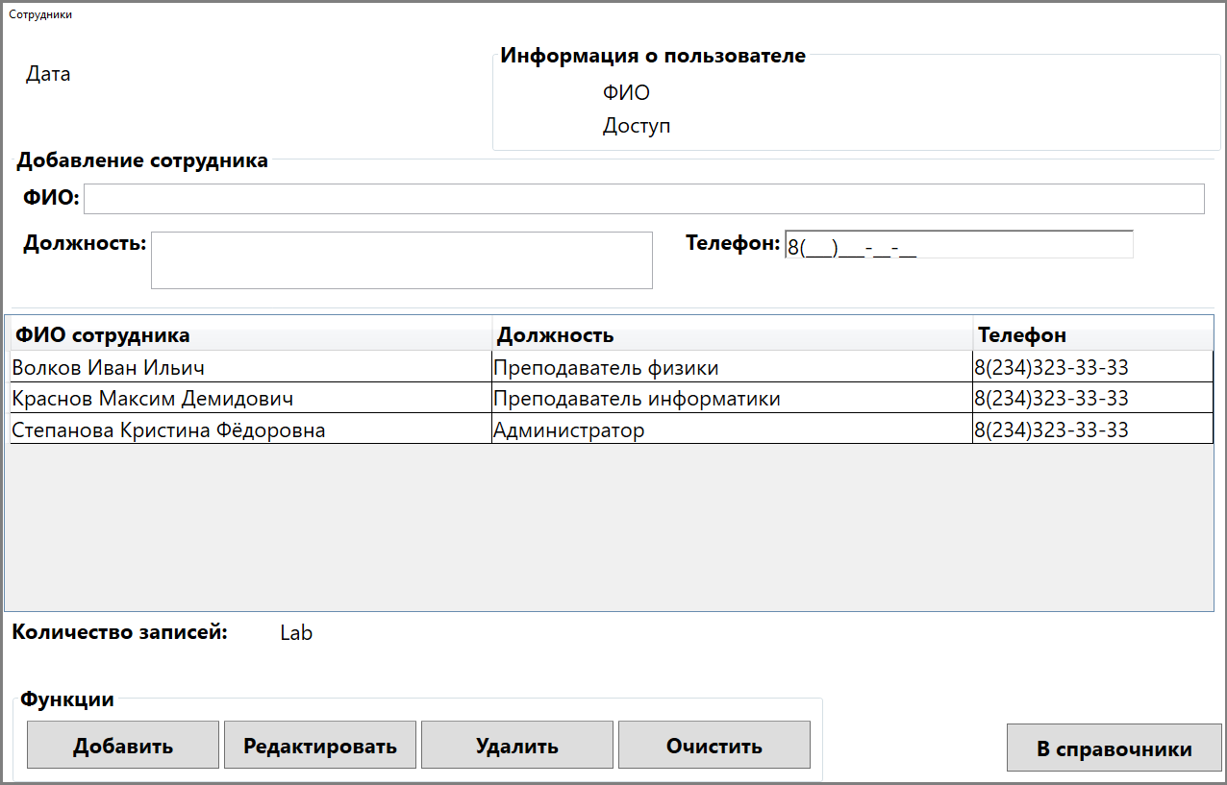

Рисунок Б.19 –окно «Сотрудники»

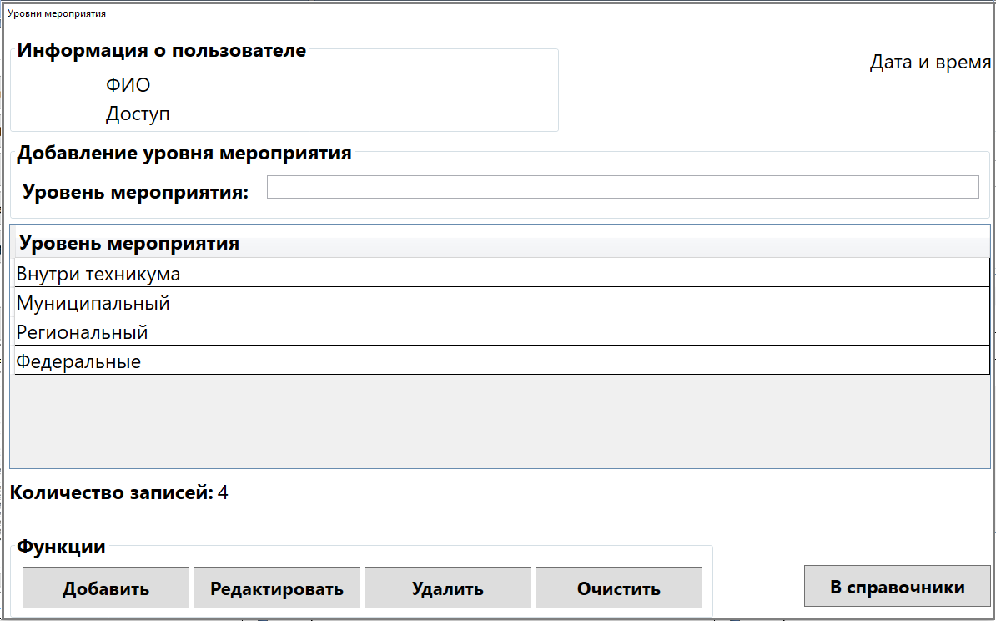

Рисунок Б.20 –окно «Уровни мероприятия»

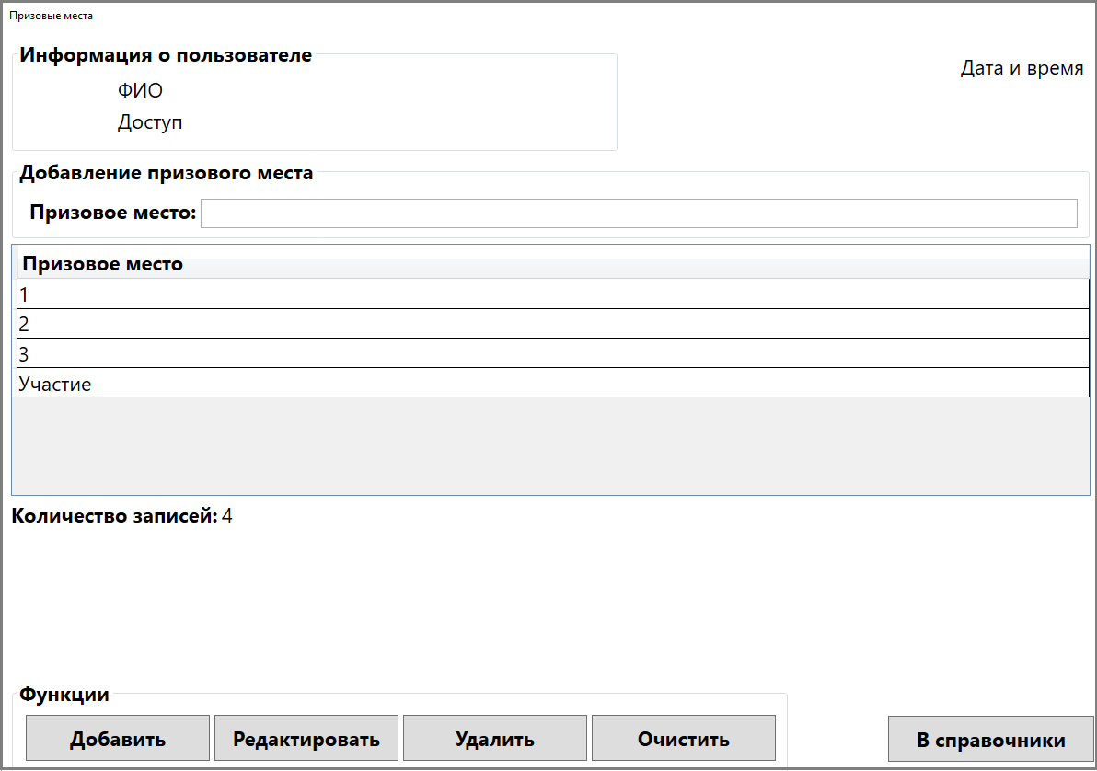

Рисунок Б.21 –окно «Призовые места»

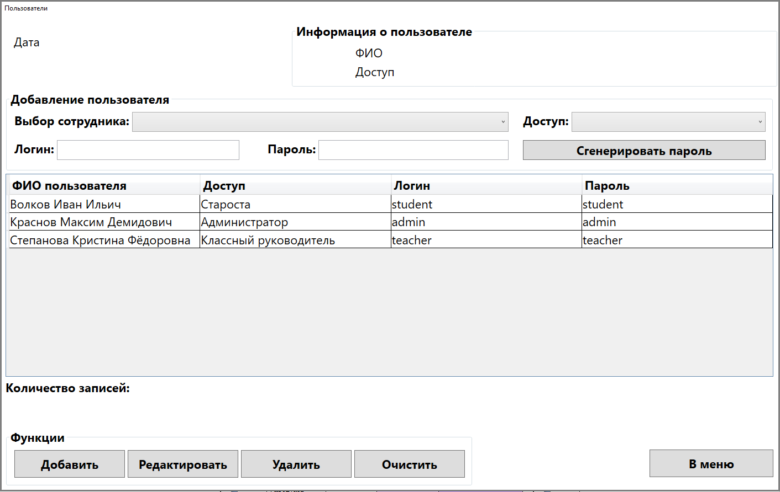

Рисунок Б.22 –окно «Пользователи»

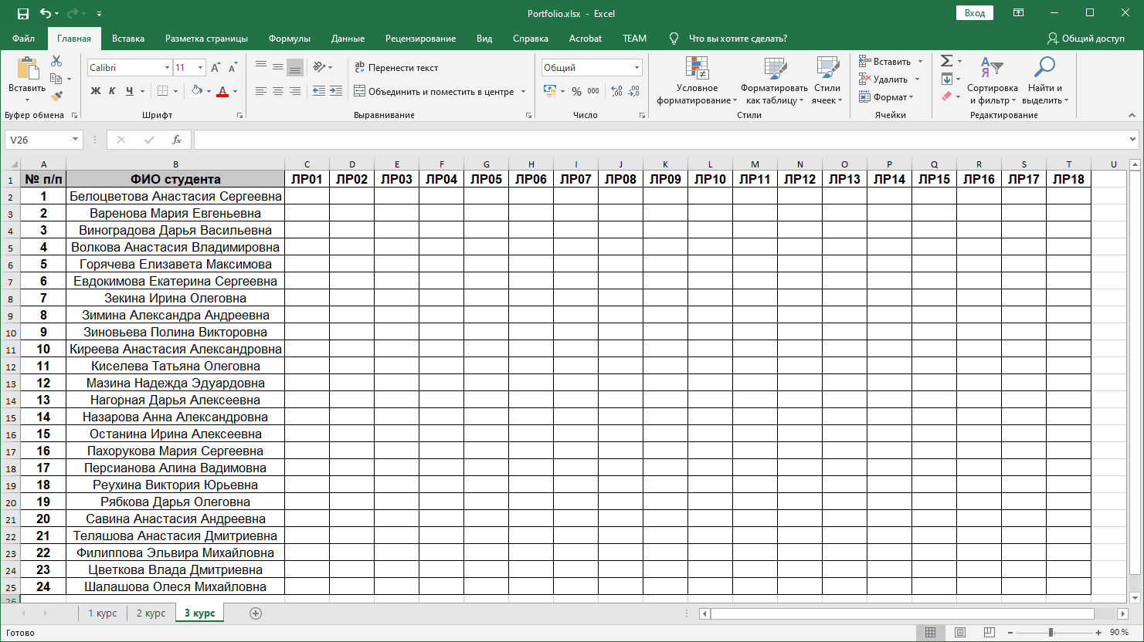

Рисунок Б.23 – прототип отчета «Учет мероприятий» в Excel

Приложение В

**Руководство по стилю**

**Общие требования**

Все формы приложения должны иметь пропорциональное масштабирование всех элементов, находящихся на окне под конкретное разрешение пользователя (рекомендуемое 1680х1050).

Базы данных должна содержать не менее 50 записей в главной таблице (например: мероприятия).

На элементах формы программного приложения не допускаются орфографические и грамматические ошибки.

**Использование логотипа**

Все экранные формы пользовательского интерфейса должны иметь заголовок с логотипом (в ресурсах). Не искажать логотип (не изменять изображение, его пропорции, цвет).

Для приложений должна быть установлена иконка.

**Шрифт**

Используйте шрифт Segoe UI.

**Цветовая схема**

В качестве основного фона используется белый цвет; в качестве дополнительного: RGB (175, 211, 226).

Для акцентирования внимания пользователя на целевое действие интерфейса используется следующее условное форматирование:

|  |  |  |  |
| --- | --- | --- | --- |
| Критерии мониторинга | Основной фон | Дополнительный фон | Акцентирование внимания |
| Формы программного продукта | |  |  |  | | --- | --- | --- | | RGB | RGB | RGB | | (255, 255, 255) | | | | |  |  |  | | --- | --- | --- | | RGB | RGB | RGB | | (175, 211, 226) | | | | |  | | --- | | RGB | | (20, 108, 148) | | |
|  |  |  |
| Статус участия студента | |  | | --- | | RGB | | (255, 255, 255) | | | |  | | --- | | RGB | | (182, 227, 136) | | | |  | | --- | | RGB | | (235, 69, 95) | | |
|  |  |  |

**Литература**

1 Бен Форта, Освой самостоятельно SQL за 10 минут. М., Вильямс, 2014, 288 стр.

2 Мацяшек Л.А., Лионг Б.Л. Практическая программная инженерия на основе учебного примера - М.:БИНОМ, Лаборатория знаний – ЭБК BOOK.RU 2015.

3 Мюллер Джон Поль, Семпф Билл, C# для чайников, 2019г.

4 Сафронов В.А. Возможности VisualStudio 2013 и их использование для облачных вычислений – М. ИНТУИТ – ЭБК BOOK.RU 2016.

5 Эндрю Троелсен, Язык программирования C# 6.0 и платформа .NET 4.6, 7-е изд.: Пер. с англ. - М.: ООО “И.Д. Вильямс”, 2016. — 1312 с.: ил.